|  |  |  |
| --- | --- | --- |
| **SỞ GIÁO DỤC VÀ ĐÀO TẠO**  **QUẢNG NAM** | **ĐÁP ÁN KIỂM TRA HỌC KỲ II NĂM HỌC 2020-2021**  **Môn: VẬT LÝ– Lớp 9**  **Thời gian: 45 phút**   |  | | --- | | **MÃ ĐỀ: B** | |

**I. Trắc nghiệm (5,00đ). *Mỗi câu đúng được 1/3 điểm***

|  |  |  |  |  |  |  |  |  |  |  |  |  |  |  |  |
| --- | --- | --- | --- | --- | --- | --- | --- | --- | --- | --- | --- | --- | --- | --- | --- |
| **Câu** | **1** | **2** | **3** | **4** | **5** | **6** | **7** | **8** | **9** | **10** | **11** | **12** | **13** | **14** | **15** |
| **Đáp án** | **B** | **A** | **B** | **D** | **A** | **D** | **C** | **B** | **D** | **A** | **C** | **A** | **D** | **B** | **A** |

**II. Tự luận (5,00đ)**

**Bài 1 (3,00đ)**

**1.** Dòng điện cảm ứng trong cuộn dây dẫn kín đổi chiều khi số đường sức từ xuyên qua tiết diện S của cuộn dây đang tăng mà chuyển sang giảm, hoặc ngược lại đang làm giảm mà chuyển sang tăng. (0,50 điểm)

**2.**

- Khi tia sáng truyền từ không khí sang nước thì góc khúc xạ nhỏ hơn góc tới. (0,50 điểm)

- Khi tia sáng truyền từ nước sang không khí thì góc khúc xạ lớn hơn góc tới. (0,50 điểm)

**3.**

- Mắt lão nhìn rõ những vật ở xa, nhưng không nhìn rõ những vật ở gần. Điểm cực cận ở xa mắt hơn bình thường. (0,75 điểm)

- Cách khắc phục tật mắt lão là đeo kính lão là một thấu kính hội tụ thích hợp để nhìn rõ các vật ở gần như bình thường. (0,75 điểm)

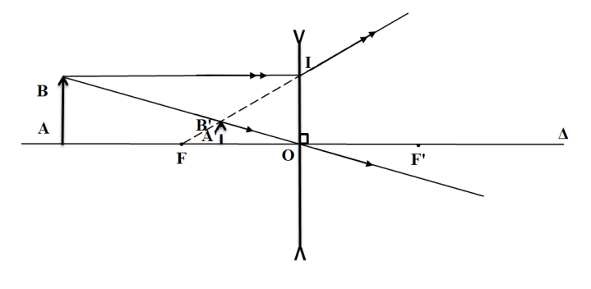

**Bài 2. (2,00đ)**

**1.**

- Vẽ hình đúng(0,75 điểm)

- Nêu được cách vẽ (0,75 điểm)

**2.**

- Tính được OA’ = cm (0,50 điểm)

∆OA’B’ ~ ∆OAB  (1)

∆A’B’F ~ ∆OIF  (2)

Mà: OI = AB ; A’F = OF - OA’ nên:

 (3)

Từ (1) và (3) :



Vậy A’B’ ảnh cách thấu kính (cm)

*(Chú ý: HS có thể giải cách khác vẫn cho điểm tối đa, phân phối điểm theo cách giải đó. Nếu thiếu hoặc sai đơn vị của các đại lượng thì trừ 0,25đ cho toàn bài)*

**\* Cách tính điểm:**

- Điểm cho mỗi câu trắc nghiệm khách quan đúng là 1/3 điểm

- Điểm trắc nghiệm được tính bằng tổng số câu đúng x 1/3 điểm, làm tròn đến 2 chữ số thập phân. Ví dụ:

+ Nếu có 2 câu trắc nghiệm đúng thì điểm trắc nghiệm bằng: 2 x 1/3 = 2/3 **= 0,67đ**

+ Nếu có 4 câu trắc nghiệm đúng thì điểm trắc nghiệm bằng: 4 x 1/3 = 4/3 **= 1,33đ**

- Điểm toàn bài: Điểm toàn bài được tính bằng tổng số điểm trắc nghiệm khách quan và tự luận, làm tròn đến 1 chữ số thập phân sau khi đã tính tổng số điểm. Ví dụ:

+ Bài làm của HS có 8 câu trắc nghiệm khách quan đúng và có điểm tự luận được 3,25đ thì điểm toàn bài bằng: 8 x 1/3 + 3,25 **≈ 2,67 + 3,25 = 5,92 = 5,9đ**

+ Bài làm của HS có 10 câu trắc nghiệm khách quan đúng và có điểm tự luận được 3,25đ thì điểm toàn bài bằng: 10 x 1/3 + 3,25 **≈ 3,33 + 3,25 = 6,58 = 6,6đ**

----------------------------------- HẾT -----------------------------------